Опорный конспект

1. Овощерезательная машина МРО-400-1000 с роторным приспособлением.

Предназначен для нарезки сырых овощей.

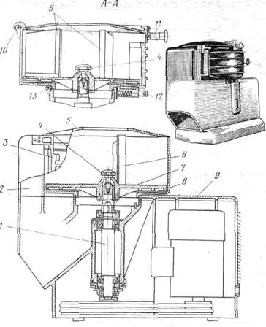
Внутри корпуса расположен электродвигатель, клиноременная передача, приводной вал, на который крепятся рабочие инструменты. В комплект машины еще входит роторное приспособление. Роторное приспособление состоит из загрузочного барабана внутри которого расположен вращающийся на валу ротор и режущий инструмент в виде ножевых блоков. Ротор на валу крепиться с помощью стопорного винта. Сверху данная машина закрыта крышкой. На роторе вертикально расположены три лопасти, подающие овощи к режущему инструменту. Последний представляет собой блок с ножом и ножевой гребёнкой для нарезки брусочками.

Выполнена:
- с двумя сменными исполнительными приспособлениями - роторным и дисковым.

Конструкция дискового приспособления аналогична конструкции дискового приспособления машины МРО-50-200. Роторное приспособление состоит из загрузочной емкости (барабана), подвижного ротора с лопастями и режущего инструмента в виде ножевых блоков.
Барабан крепится к корпусу неподвижно и имеет откидную крышку. Внутрь барабана вставляется ротор с тремя вертикальными лопастями. Блок с плоскими ножами для нарезки овощей кружочками и шинкования капусты (3 мм) и блок с ножом и ножевой гребенкой для нарезки овощей брусочками (3X3, 6X6, 10X10 мм). Толщина нарезки продукта регулируется и равняется расстоянию от стенки камеры до лезвия ножа. Во время работы машины ножи остаются неподвижными, а ротор вращается.

Принцип действия:

К корпусу с помощью зацепа и фиксатора крепят барабан, внутрь которого помещают ротор, затем устанавливают сменный ножевой блок. Продукт через загрузочное отверстие попадает на вращающийся ротор, лопасти которого прижимают его к стенкам барабана. Прижатый и скользящий по внутренней стенке камеры продукт при каждом обороте ротора нарезается, выталкивается через щель камеры наружу и попадает в разгрузочный лоток.
Для безопасной работы машина МРО-400-1000 снабжается блокировочным выключателем.

Правила техники безопасности:

во время резки овощей не следует наклоняться над дежой, брать овощей, которое уже попали в овощерезку, а также откатывать дежу при включенном электродвигателе. Длительная и надежная работа машины зависит от своевременной и правильной смазки трущихся элементов. Для этого: еженедельно смазывают солидолом подшипники кривошипа, винтов для нарезки;
если при нажатии на рукоятку подъема ограждающего щитка последний не поднимается, значит, весьма вероятно, что: ослабло крепление каркаса щитка на оси. В этом случае необходимо зачистить поверхность эксцентрика от грязи и смазать его густой смазкой, подтянуть хомутики гайками;
если при включении электродвигателя машина останавливается, необходимо устранить ее перегруз. Для этого следует вручную повернуть маховик, нажать кнопку «Возврат» магнитного пуска.

Техническая характеристика машины:

Параметры и размерность | Машина  МРО 400-1000
Производительность, кг./ч | 2
Вместимость бункера для овощей, кг | 10
Частота вращения режущего элемента, МИН1 | 12,4
Электродвигатель:
мощность, кВт | 0,4
частота вращения, мин—1 | 1400
напряжение, В | 380/220
Габариты, мм:
длина | 610
ширина | 390
высота | 630
Масса, кг (не более) | 75

2. Машина для измельчения сырых овощей МРО-50-200.

Назначение:

Машина устанавливается на столе и служит для нарезки сырых овощей:

- Ломтиками;
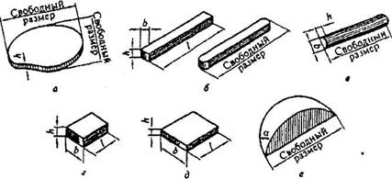
- Брусочками;
- Соломкой;
- Кружочками;
- Шинкование.

Устройство для измельчения сырых овощей МРО-50-200
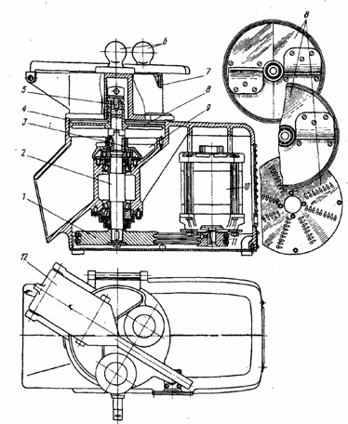
1 – станина;
2 – корпус;
3 – приводной механизм (электродвигатель и клиноременная передача);
4 – рабочая камера (вал для закрепления съемных дисков);
5 – рабочие органы (сбрасыватель, 5 сменных дисков)
6 – загрузочный бункер (ручной толкатель, разгрузочный лоток, выключатель).

Принцип работы:

Помещаемые в загрузочную воронку овощи попадают на вращающийся диск с ножами и прижимаются к нему вручную толкателем. Лезвия ножей при вращении ножевого диска наталкиваются на неподвижный продукт и срезают часть его. Нарезанный продукт падает в подставленную тару.

